**МІНІСТЕРСТВО ОСВІТИ І НАУКИ УКРАЇНИ**

**НАЦІОНАЛЬНИЙ УНІВЕРСИТЕТ «ЛЬВІВСЬКА ПОЛІТЕХНІКА»**



Звіт до лабораторної роботи №7

з навчальної дисципліни: «Мікроконтролери ч.1»

**ЗБІР ДАНИХ З ДАВАЧІВ В МЕРЕЖІ RS-485**

Варіант №38

**Виконав:**

ст. гр. ІР-22

Матвійчук А.І.

**Прийняв:**

Ст. викладач кафедри КСА

Лагун І.І.

Львів – 2021

**Порядок виконання роботи:**

Порядок виконання роботи

1. Згідно варіанту завдання (таблиця 1) зібрати у пакеті симуляції

Proteus схему та написати програми для реалізації вказаного

завдання.

2. Розробити клієнтську програму для керування МК-системою.

3. Протестувати роботу клієнтської програми зі схемою в Proteus.

4. Отримані результати представити викладачу.

**Завдання:**

1. На базі розробленої у 8-й лабораторній роботі мережі RS-

485 (один ATmega2560 та два ATmega328P) + CRC,

спроектувати систему для збору даних із кінцевих давачів,

що підключені до МК-Slave.

2. Розробити клієнтську програму (С++, C#, JavaScript) та

написати для неї програмний код, що реалізовуватиме

зв’язок між комп’ютером та МК «master» і відображатиме

отримані дані з давачів.

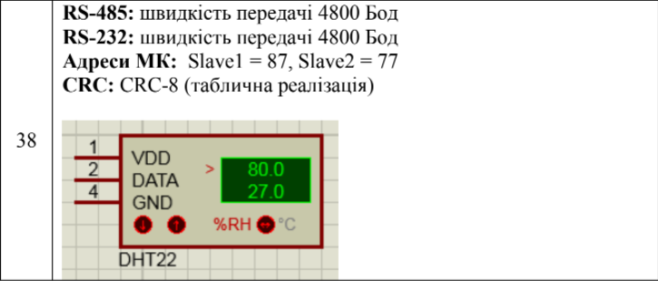



**Схема у Proteus:**

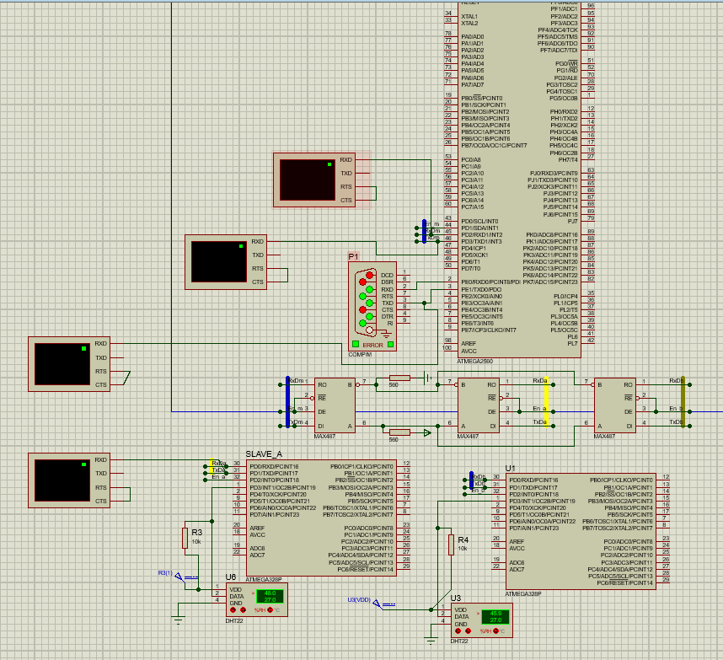

**Код прошивки:**

master.ino

#define BAUD 4800 //Baud rate of rs485

#define MODE 20

#define TRANSMIT HIGH

#define RECEIVE LOW

#define ID 1 //Master ID

#define SLAVE1_ID 87

#define SLAVE2_ID 77

char symbol;

int i = 0;

char* bufferPtr;

int lastMessageFrom;

int sendTo;

long crcRecieved;

void setup(void) {

Serial1.begin(BAUD); //Serial to read from python UI

Serial.begin(4800); //Serial between other MCU(RS485)

pinMode(MODE, OUTPUT);

}

void loop()

{

if (Serial.available()) {

int inByte = Serial.read();

if (inByte == 49) {

sendMessage(SLAVE1_ID, "Give");

} else if (inByte == 50) {

sendMessage(SLAVE2_ID, "Give");

}

}

i = 0;

crcRecieved = 0;

if (Serial1.available() ) {

bufferPtr = (char*)malloc(50 * sizeof(char));

delay(3);

while (Serial1.available()) {

symbol = Serial1.read();

if (symbol == ';') {

bufferPtr[i++] = '\0';

i = 0;

int c;

sscanf(bufferPtr, "%d", &c);

if (c != ID) {

while (Serial1.available()) {

Serial1.read();

}

free(bufferPtr);

return;

}

} else if (symbol == ':') {

bufferPtr[i++] = '\0';

i = 0;

int c;

sscanf(bufferPtr, "%d", &c);

lastMessageFrom = c;

} else if (symbol == '!') {

bufferPtr[i++] = '\0';

i = 0;

sscanf(bufferPtr, "%lx", &crcRecieved);

} else {

bufferPtr[i++] = symbol;

}

}

bufferPtr[i++] = '\0';

}

if (i > 0 && strlen(bufferPtr) > 0 && crcRecieved != 0) {

sendToUI(bufferPtr);

} else if (crcRecieved == 0 && strlen(bufferPtr) > 0 && i > 0){

Serial.print(bufferPtr);

}

free(bufferPtr);

}

void sendToUI(char str[]) {

char buffer[30];

sprintf(buffer, "#%lx;%s", crcRecieved, str);

Serial.print(buffer);

}

void sendMessage(int recevierId, char str[]) {

digitalWrite(MODE, TRANSMIT);

delay(60);

char buffer[20];

sprintf(buffer, "%d;%s", recevierId, str);

Serial1.print(buffer);

delay(60);

digitalWrite(MODE, RECEIVE);

}

slave1.ino

#define BAUD 14400

#define MODE 2

#define TRANSMIT HIGH

#define RECEIVE LOW

#define ID 87

#define DHT_PIN 3

char symbol;

int i = 0;

char* bufferPtr;

#include "CRC8.h"

#include "CRC.h"

#include <iarduino_DHT.h>

iarduino_DHT sensor(DHT_PIN);

CRC8 crc;

void setup(void) {

Serial.begin(BAUD);

pinMode(MODE, OUTPUT);

digitalWrite(MODE, RECEIVE);

}

char message[21];

void loop() {

sensor.read();

delay(1000);

i = 0;

symbol = 0;

if (Serial.available()) {

bufferPtr = (char*)malloc(50 * sizeof(char));

delay(5);

while (Serial.available()) {

symbol = Serial.read();

if (symbol == ';') {

bufferPtr[i++] = '\0';

i = 0;

int c;

sscanf(bufferPtr, "%d", &c);

if (c != ID) {

while (Serial.available()){Serial.read();}

free(bufferPtr);

return;

}

} else {

bufferPtr[i++] = symbol;

}

}

if (i > 0){

bufferPtr[i++] = '\0';

}

}

if (i > 0) {

if (!strcmp(bufferPtr, "Give")) {

// String resultData = "Hum-" + String(sensor.hum) + " Tem-" + String(sensor.tem) + " C";

// resultData.toCharArray(message,21);

static const char messageHum[] = " Hum-";

static const char messageTem[] = " Tem-";

char message2[5];

sendMessage(1, messageHum, sizeof(messageHum));

dtostrf(sensor.hum,4,1,message2);

sendMessage(1, message2, sizeof(message2));

sendMessage(1, messageTem, sizeof(messageTem));

dtostrf(sensor.tem,4,1,message2);

sendMessage(1, message2, sizeof(message2));

}

}

free(bufferPtr);

//delay(200);

}

void sendMessage(int recevierId, char str[], long sizeOf) {

char buffer[20];

digitalWrite(MODE, TRANSMIT);

long crc = crc8((uint8_t *)str,sizeOf-1,0x7);

delay(60);

sprintf(buffer, "%d;%d:%lx!%s*", recevierId, ID, crc, str);

Serial.print(buffer); // Без спотворень

delay(60);

digitalWrite(MODE, RECEIVE);

}

Slave2.ino

#define BAUD 14400

#define MODE 2

#define TRANSMIT HIGH

#define RECEIVE LOW

#define ID 77

#define DHT_PIN 3

char symbol;

int i = 0;

char* bufferPtr;

#include "CRC8.h"

#include "CRC.h"

#include <iarduino_DHT.h>

iarduino_DHT sensor(DHT_PIN);

CRC8 crc;

void setup(void) {

Serial.begin(BAUD);

pinMode(MODE, OUTPUT);

digitalWrite(MODE, RECEIVE);

}

char message[21];

void loop() {

sensor.read();

delay(1000);

i = 0;

symbol = 0;

if (Serial.available()) {

bufferPtr = (char*)malloc(50 * sizeof(char));

delay(5);

while (Serial.available()) {

symbol = Serial.read();

if (symbol == ';') {

bufferPtr[i++] = '\0';

i = 0;

int c;

sscanf(bufferPtr, "%d", &c);

if (c != ID) {

while (Serial.available()){Serial.read();}

free(bufferPtr);

return;

}

} else {

bufferPtr[i++] = symbol;

}

}

if (i > 0){

bufferPtr[i++] = '\0';

}

}

if (i > 0) {

if (!strcmp(bufferPtr, "Give")) {

// String resultData = "Hum-" + String(sensor.hum) + " Tem-" + String(sensor.tem) + " C";

// resultData.toCharArray(message,21);

static const char messageHum[] = " Hum-";

static const char messageTem[] = " Tem-";

char message2[5];

sendMessage(1, messageHum, sizeof(messageHum));

dtostrf(sensor.hum,4,1,message2);

sendMessage(1, message2, sizeof(message2));

sendMessage(1, messageTem, sizeof(messageTem));

dtostrf(sensor.tem,4,1,message2);

sendMessage(1, message2, sizeof(message2));

}

}

free(bufferPtr);

//delay(200);

}

void sendMessage(int recevierId, char str[], long sizeOf) {

char buffer[20];

digitalWrite(MODE, TRANSMIT);

long crc = crc8((uint8_t *)str,sizeOf-1,0x7);

delay(60);

sprintf(buffer, "%d;%d:%lx!%s*", recevierId, ID, crc, str);

Serial.print(buffer); // Без спотворень

delay(60);

digitalWrite(MODE, RECEIVE);

}

Main.py

from functools import reduce  
import threading  
import sys  
from PyQt5.QtWidgets import QApplication, QTableWidgetItem  
from PyQt5 import uic,QtGui,QtCore  
from PyQt5.QtGui import *  
from PyQt5.QtGui import QPalette, QColor  
from PyQt5.QtCore import QThread,QTimer  
from PyQt5 import QtWidgets  
import time  
import os  
import ui_py  
import serial  
  
  
  
ser = ''  
  
  
  
CRC_BIT_LENGTH = 8  
POLY = 0x7  
INIT_CRC = 0x0  
XOR_OUT = 0x0  
REF_IN = False  
REF_OUT = False  
  
  
roll_text = ''  
  
selected_slave = 0  
  
received = ''  
  
ser = serial.Serial("COM7", 4600, bytesize=8, parity='N', stopbits=1, timeout=0)  
  
  
if getattr(sys, 'frozen', False):  
 os.chdir(sys._MEIPASS)  
  
class Sensors(QThread):  
  
 def __init__(self):  
 QThread.__init__(self)  
  
  
  
  
 def run(self):  
  
 while True:  
 pass   
  
  
class App(QtWidgets.QMainWindow, ui_py.Ui_MainWindow):  
 def __init__(self):  
 super().__init__()  
  
 self.sensor_detect = Sensors()  
 self.sensor_detect.start()  
  
 self.setupUi(self)  
 self.start()  
  
 self.timer = QTimer()  
 self.timer.timeout.connect(self.set_info)  
 self.timer.start(0.1)  
  
 def set_info(self):  
 check_serial()  
  
  
 def start(self):  
  
 self.setWindowTitle("lab6")  
 self.show()  
  
 self.pushButton_2.clicked.connect(lambda: slave_1())  
 self.pushButton_3.clicked.connect(lambda: slave_2())  
  
def slave_1():  
 global selected_slave,roll_text  
 roll_text = ''  
 ser.write(b'1')  
 selected_slave = 1  
  
def slave_2():  
 global selected_slave,roll_text  
 roll_text = ''  
 ser.write(b'2')  
 selected_slave = 2  
  
  
  
def check_serial():  
 global selected_slave, received,roll_text  
 if ser:  
 data = str(ser.read())[2:-1]  
 if data:  
  
 if received != '':  
 received += data  
 elif data == "#" and received == '':  
 received += data  
  
 if received.endswith("*"):  
 received = received[1:-1]  
 received = received.split(';')  
  
 crc = int("0x" + received[0], 16)  
  
 result = check_crc(received[1], crc, CRC_BIT_LENGTH, POLY, INIT_CRC, REF_IN, REF_OUT, XOR_OUT)  
  
 roll_text = str(roll_text) + received[1] + '\n' + "Crc check: " + str(result) + '\n'  
  
 if selected_slave==1:  
 ex.label.setText(roll_text)  
 elif selected_slave==2:  
 ex.label_2.setText(roll_text)  
  
  
  
 received = ''  
  
  
def check_crc(data, crc, crc_bit_length, poly, init_crc, in_ref, res_ref, final_xor):  
  
  
  
 if isinstance(data, str):  
  
 data = convert_ascii_str_to_int_list(data)  
  
  
  
 poly_msb = 1 << (crc_bit_length - 1)  
 cutter = (1 << crc_bit_length) - 1  
  
 new_crc = init_crc  
  
  
  
 for i in range(len(data)):  
 temp = data[i]  
 if in_ref:  
 temp = reverse_bits(temp, 8)  
 temp <<= crc_bit_length - 8  
 new_crc ^= temp  
  
 for _ in range(8):  
 if (new_crc & poly_msb) != 0:  
 new_crc = (new_crc << 1) ^ poly  
 else:  
 new_crc <<= 1  
 new_crc &= cutter  
  
 if res_ref:  
 new_crc = reverse_bits(new_crc, crc_bit_length)  
 new_crc ^= final_xor  
 return new_crc == crc  
  
  
def reverse_bits(number, bits_quantity=None):  
 number = bin(number)[2:]  
  
 if bits_quantity is not None:  
 return int(''.join(number[::-1] + '0' * (bits_quantity - len(number))), 2)  
 return int(''.join(number[::-1]), 2)  
  
  
def convert_ascii_str_to_int_list(data):  
 return [convert_ascii_str_to_int(i) for i in data]  
  
  
def convert_ascii_str_to_int(data):  
  
 return reduce(lambda x, y: x | y, [ord(data[::-1][i]) * ((2 ** 8) ** i) for i in range(len(data))])  
  
  
if __name__ == '__main__':  
  
  
  
 app = QApplication(sys.argv)  
  
 app.setStyle("Fusion")  
  
 # Now use a palette to switch to dark colors:  
  
 palette = QPalette()  
 palette.setColor(QPalette.Window, QColor(53, 53, 53))  
  
 palette.setColor(QPalette.Base, QColor(25, 25, 25))  
 palette.setColor(QPalette.AlternateBase, QColor(53, 53, 53))  
 palette.setColor(QPalette.ToolTipBase, QColor(0, 0, 0))  
 palette.setColor(QPalette.ToolTipText, QColor(255, 255, 255))  
 palette.setColor(QPalette.Text, QColor(255, 255, 255))  
 palette.setColor(QPalette.Button, QColor(53, 53, 53))  
 palette.setColor(QPalette.ButtonText, QColor(255, 255, 255))  
 palette.setColor(QPalette.BrightText, QColor(255, 0, 0))  
 palette.setColor(QPalette.Link, QColor(42, 130, 218))  
 palette.setColor(QPalette.Highlight, QColor(100, 0, 0))  
 palette.setColor(QPalette.HighlightedText, QColor(0, 0, 0))  
 app.setPalette(palette)  
  
  
 ex = App()  
 app.exec_()

**Висновок:**

В данній лабораторній роботі я навчився брати інформацію з датчиків та передавати її за протоколом обміну даних в мережі мікроконтроллерів на базі RS-485 .